金地商置集团2017届校园招聘：

- 公司介绍：
金地商置集团有限公司(简称「金地商置」)是大中华区具领先地位的地产发展商和运营商，是香港联合交易所的上市公司(535.HK)，亦是全国化上市房地产企业金地（集团）股份有限公司(简称「金地集团」(600383.SH)）旗下独立运作的商业地产投资、开发及运营管理的唯一业务平台。（公司网址：http://www.gemdalepi.com/）
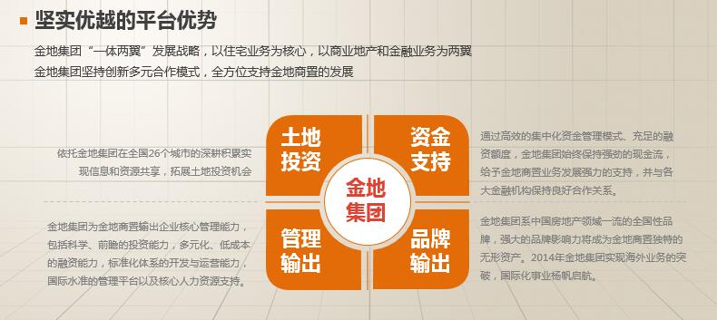
金地商置成立于2013年，截止2016年8月，金地商置共拥有43个项目，遍布18个城市，完成土地储备超过1000万平方米，年销售额达200亿元，总资产251亿元，净资产98亿元，2016年净利润增长近10倍。
目前专注发展五大业务板块：
1.以城市综合体为主体的商业中心投资与运营；
2.公寓和住宅的开发销售及物业管理；
3.写字楼的运营及物业管理；
4.产业园区的开发、运营及物业管理；
5.超五星级酒店、精品酒店的开发与运营。
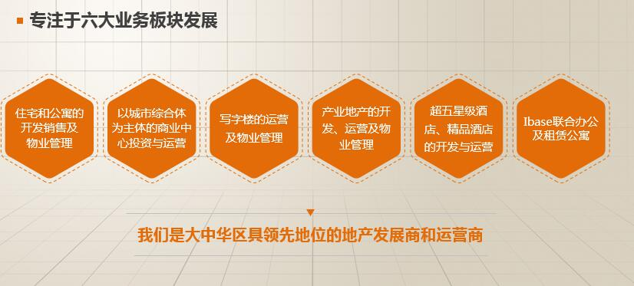
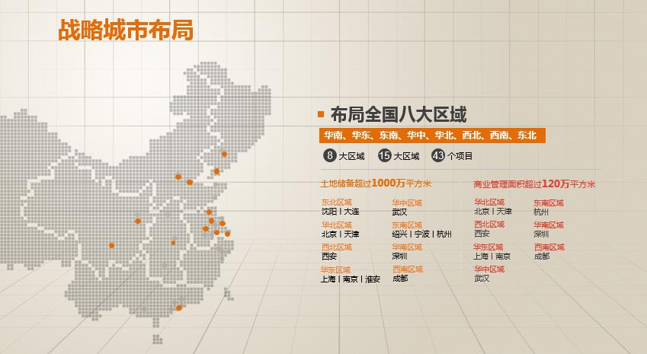
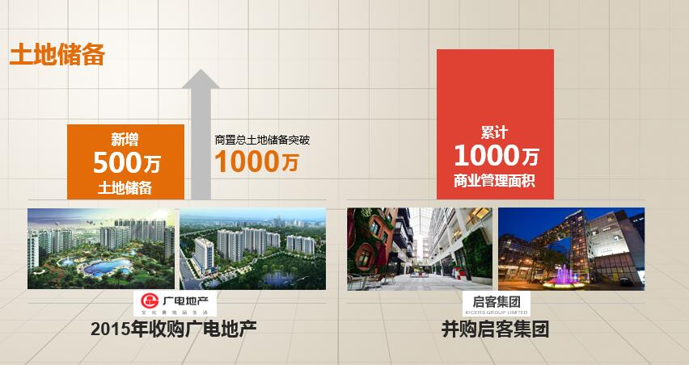
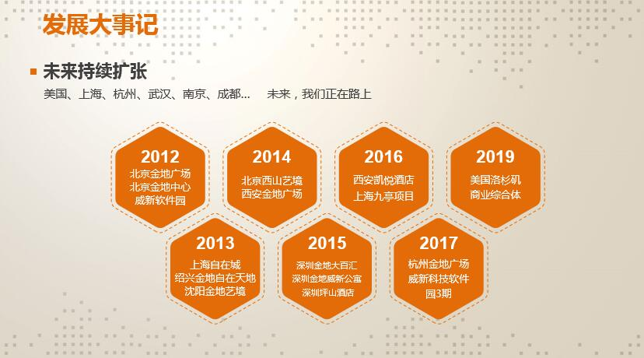
二．金鹰计划介绍：
“金鹰计划”是金地集团为培养储备干部而推出的一项重要举措，是金地集团独具特色的帮助大学生成长、培养地产精英的人才发展计划，培养出了包括集团总裁、区域董事长等在内的一大批职业经理人和毕业一年就成为专业经理的骨干专才；“金鹰计划”是行业内唯一培养周期长达三年的校招生培养计划，从职业素质、专业能力和管理能力三大培养阶段7个赛马点来锻造高素质、精专业、善管理的精英人才。

三．2017年金地商置集团校招职位：
深圳总部：人力资源岗、法务岗、投资岗、计划运营岗、成本岗、建筑设计岗、营销策划岗
上海：土建工程岗、计划运营岗、财务岗、营销岗、招商岗
杭州：投资岗、企划推广岗、营运管理岗
北京：企划推广岗、营运管理岗
南京：机电工程岗

四．简历投递：
- 网上申请：可选择去往金地集团2017年校招界面，搜索金地商置集团，即可查阅所有待招职位，并有全部宣讲会信息；网申地址：http://hr.gemdale.com/
- 网申路径：选择“校园招聘“，点击左下角可“招聘职位”，然后搜索“商置集团“，可以看到所有金地商置集团待招职位。

五．宣讲会行程：
- 哈尔滨工业大学（深圳研究院）2016-10-11 19:00 (周一) F栋国际报告厅
- 华中科技大学 2016-10-19 18:30（周三） 一号楼报告厅
- 华南理工大学 2016-10-25 15:00（周二） 五山校区逸夫人文馆报告厅
- 东南大学 2016-10-31 19:00（周一） 致知堂报告厅
- 同济大学 2016-11-04 19:00（周五） 瑞安楼二楼报告厅
扫码可查询所有宣讲会及校招职位哦。


